属性和方法
属性
对于属性的理解其实不难，相信大家都玩过游戏吧，其实在游戏中也能找到属性，如人物属性，常见的有攻击、防御、速度、智力、敏捷、力量、生命值、方法值等。
- 属性概述
属性是一种用于访问对象或类的特性的成员。属性可以包括字符串的长度、字体的大小、窗体的标题和客户的名称等。
属性有访问器，这些访问器指定在它们的值被读取或写入时需要执行的语句。对于类的实现者，属性是一个或两个代码块，表示一个get访问器和（或）一个set访问器。当读取属性时，执行get访问器的代码块。当向属性分配一个新值时，执行set访问器的代码块。不具有set访问器的属性被视为只读属性，不具有get访问器的属性被视为只写属性，同时具有这两个访问器的属性为可读可写属性。
- 自定义属性
自定义属性在类模块内是通过以下方式声明的：指定属性的访问级别，后面是属性的类型，接下来是属性的名称，然后是声明get访问器和（或）set访问器的代码模块。
例：下面代码自定义一个Date类，该类中有一个属性day，因为该属性提供了get和set访问器，因此这是可读可写属性。
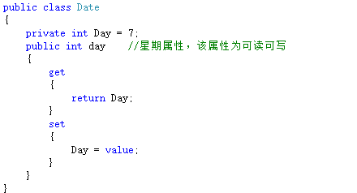
- 属性的使用
程序中调用属性的语法格式如下：对象名.属性名
注意：
①如果要在其他类中调用自定义属性，必须将自定义属性的访问级别设置为public。
②如果属性为只读属性，不能在调用时为其赋值，否则产生异常。
例：创建一个控制台应用程序，其中定义了一个MyClass类，并在该类中定义了两个string类型的变量，分别用来记录用户的编号和姓名。然后在该类中自定义两个属性，用来表示用户编号和姓名。定义完成后，在Program主程序类中实例化自定义类MyClass的一个对象，并分别给其中定义的用户编号和用户姓名属性赋值。最后将用户编号和用户姓名输出。
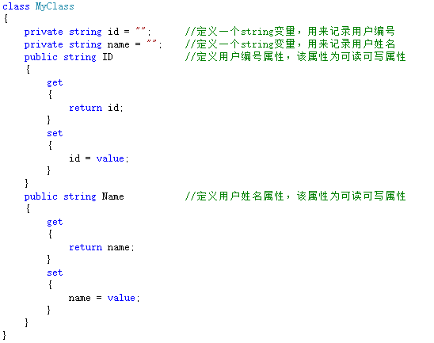
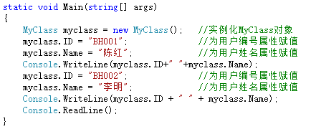
方法
- 方法的概述
方法是用来定义类可执行的操作，它是包含一系列语句的代码块。本质上讲，方法就是和类相关联的动作。
- 方法的声明
方法在类或结构中声明，声明时需要指定访问级别、返回值、方法名称及方法参数，方法参数放在括号中，并用逗号隔开。括号中没有内容表示声明的方法没有参数。
修饰符 返回值类型 方法名（参数列表）
｛
//方法的具体实现；
｝
其中，“修饰符”可以是private、public、protected、internal 4个中的任意一个；“返回值类型”指定方法返回数据的类型，可以是任何类型，如果方法不需要返回一个值，则使用void关键字；“参数列表”是用逗号分隔的类型、标识符，如果方法中没有参数，则“参数列表”为空。
Public：公有的，对其访问没有限制。
Internal：内部的，同一个程序集中的所有类都可以访问
Private：私有的，只有在声明它们的类和结构中才可以访问。
Protected:：受保护的，只能在它的类和它的派生类中访问。

例如，定义一个ShowGoods方法，用来输出库存商品信息：
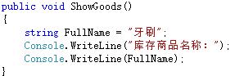
说明：方法的定义必须在某个类或结构中，定义方法时如果没有声胆访问修饰符，方法的默认访问权限为private。
如果定义的方法有返回值，则必须使用return关键字返回一个指定类型的数据，例如，定义一个返回值类型为int的方法，就必须使用return返回一个int类型的值：
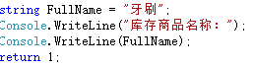
- 方法的参数
调用方法时可以给该方法传的递一个或多个值，传给方法的值叫作实参，在方法内部，接收实参的变量叫作形参，形参在紧跟着方法名的括号中声明，形参的声明语法与变量的声明语法一样。形参右侧在方法内部有效。
C#中方法的参数主要有4种，分别为值参数、ref 参数、out参数和params参数。
值参数：
值参数就是在声明时不加修饰的参数，它表明实参与形参之间按值传递。当使用用值参数的方法被调用时，编译器为形参分配存储单元，然后将对应的实参的值复制到此形参中，由于是值类型的传递方式，所以，在方法中对值类型的形参的修改并不会影响实参。
ref 参数：
ref 参数使用形参按引用传递（即使形参是值类型），其效果是：在方法中对形参所做的任何更改都将反映在实参中。如果要使用ref参数，则方法声明和方法调用都必须显式使用ref关键字。
out参数：
out关键字用来定义输出参数，它会导致参数通过引用来传递，这与ref关键字类似，不同之处在于：ref要求变量必须在传递之前进行赋值，而使用out关键字定义的参数，不用进行赋值即可使用。如果要使用out参，则方法声明和方法调用都必须显式使用out关键字。
params参数：
声胆方法时，如果有多个相同类型的参数，可以定义为params参数。params参数是一个一维数组，主要用来指定在参数数目可变时所采用的方法参数。
例：创建一个控制台应用程序，定义4个Add方法，用来计算整形类型数据的和，这4个方法中分别使用值参数、ref参数、out参数和params参数，然后在Main方法中调用这4个方法，比较它们的运算结果。
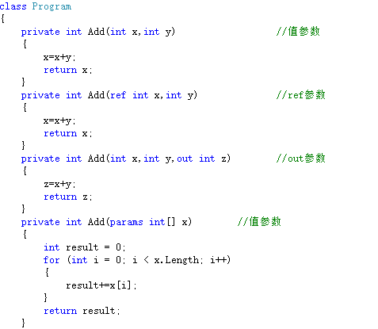
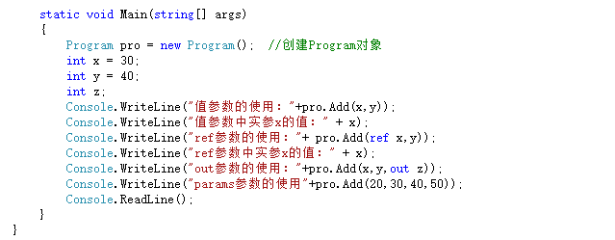
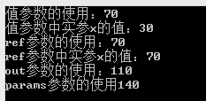
- 方法的重载
方法重载是指方法名相同，但参数的数据类型、个数或顺序不同的方法。只要类中有丙从此以上的同名方法，但是使用的能数类型、个数或顺序不同，调用时，编译器即可判断在哪种情况下调用哪种方法。
例 ：创建一个控制台应用程序，定义一个Add方法，该方法有3种重载形式，分别用来计算两个int数据的和、计算一个int和一个double数据的和、计算3个int数据的和；然后在Main方法中分别调用Add方法的3种重载形式，并输出计算结果。
